ПАРАМЕТРЫ ПОЛОЖИТЕЛЬНОГО СТОЛБА ТЛЕЮЩЕГО РАЗРЯДА в присутствии ПЫЛЕВЫХ ЧАСТИЦ
В.В. Шумова, Л.М. Василяк, Д.Н. Поляков
Объединенный институт высоких температур РАН, Москва, РФ, cryolab@ihed.ras.ru
Вброс в плазму газового разряда пылевых частиц и формирование их структур изменяет радиальные распределения компонентов плазмы и конфигурацию электрического поля разряда, приводя к новому равновесному состоянию разряда. Эти вопросы особенно актуальны при высоких плотностях пылевых частиц, что имеет место, например, при криогенных температурах [1], либо в системах с большим числом частиц в исследуемом объеме. Моделирование измеряемых характеристик плазмы, сопоставление и интерпретация на их основе данных экспериментов является актуальной задачей. В работе рассматрено влияние облака пылевых частиц на свойства плазмы тлеющего разряда в воздухе и измеряемые параметры разряда. Плазма разряда описывается в рамках диффузионного приближения, потоки заряженных компонент на частицы рассчитываются в приближении OML. Математическая формулировка модели в данной постановке и метод решения изложены в [2]. Расчеты проведены для плазмы положительного столба тлеющего разряда в воздухе при давлении 0.1-0.5 Тор, токе 0.5÷3.0 мА в присутствии пылевых частиц размером 2 мкм с концентрацией до 5·105см-3. Распределение частиц по радиусу трубки задавалось модельной размытой ступенчатой функцией с параметрами, не зависящими от параметров разряда. Результаты расчетов соотнесены с результатами измерения вольт-амперной характеристики тлеющего разряда в воздухе, представленными в работе [3], выполненными в этом диапазоне параметров.

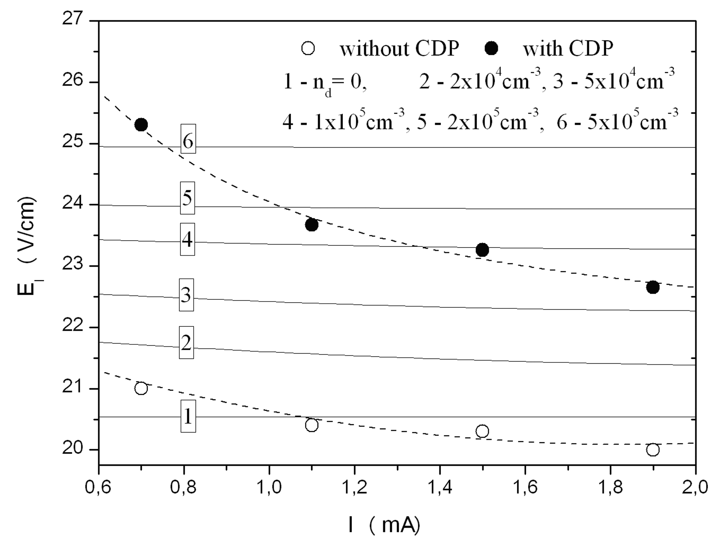
Рис. 1. Напряженность продольного электрического поля в положительном столбе тлеющего разряда в воздухе в зависимости от тока, при давлении 0.43 Тор. Сплошные линии – расчет, точки – измерения [4].
Литература
- Василяк Л.М., Ветчинин С.П., Зимнухов М.С., Нефедов А.П., Поляков Д.Н., Фортов В.Е., ДАН, 2002, 382, 50.
- Polyakov D.N., Shumova V.V., Vasilyak L.M., Fortov V.E., Physica Scripta, 2010, 82(10), 055501.
- Василяк Л.М., Ветчинин С.П., Поляков Д.Н., Фортов В.Е., ЖЭТФ, 2002, 121(3), 609.

